ANALISA DAN PERANCANGAN

Analisis

Analisa Masalah
SMK Negeri 9 Malang merupakan salah satu sekolah yang sudah menggunakan Kurikulum 2013. Hal tersebut berpengaruh langsung pada sistem pembelajaran yang dilakukan di mana peserta didik diharapkan aktif dalam proses pembelajaran. Oleh sebab itu sistem belajar mereka tak hanya terpusat pada teori dalam buku, melainkan juga praktik langsung untuk mempelajari suatu hal. Media belajar yang tersedia kurang maksimal di SMK Negeri 9 Malang khususnya untuk jurusan TKJ, dimana dalam jurusan tersebut terdapat materi tentang perakitan komputer. Namun materi tersebut kurang dipahami oleh peserta didik dikarenakan komputer yang disediakan pihak sekolah masih sedikit. Hal ini yang mendasari perlu adanya media yang mampu menunjang kekurangan komputer di sekolah tersebut sebagai salah satu media belajar.
Game edukasi yaitu game digital yang dirancang untuk pengayaan Pendidikan (mendukung pengajaran dan pembelajaran), menggunakan teknologi multimedia interaktif, yang dapat mendorong siswa untuk berpikir kreatif dalam memecahkan teka-teki atau persoalan yang ada pada game dalam konteks pembelajaran. Permainan sebagai media pembelajaran, yaitu melibatkan siswa dalam proses pengalaman dan sekaligus menghayati tantangan, mendapatkan inspirasi, terdorong untuk berpikir kreatif, dan berintegrasi dalam kegiatan dengan sesama siswa dalam melakukan permainan. Oleh karena itu, hanya sebagian developer saja yang mengembangkan game edukasi menggunakan teknologi virtual reality. Adapun dibawah ini beberapa game edukasi yang menggunakan teknologi virtual reality dan beberapa game yang meggunakan teknologi virtual reality yang mirip dengan game bergenre educational.
Tabel 3.1 Tabel Perbandingan Game VR
No | Nama Aplikasi | Kelebihan | Kekurangan
1 | FotonVR: VR in Education | Learn Science for K-10 | -Grafiknya bagus  -Praktis  -Permainannya interaktif | -Harus regis menggunakan e-mail dan nomor telpon  -susah untuk login
2 | Game anak - anak mobil truk | Game edukasi anak | -Ilustrasinya menarik  -Melatih imajinasi dan keterampilan anak  -Permainannya cukup sederhana | -Terdapat level yang hanya bisa diakses jika berlangganan
3 | Bangun rumah dan pulau | Game untuk anak - anak | -Grafiknya bagus  -Mengasah pikiran anak  -Membuat anak kreatif dalam berfikir | -Terdapat iklan yang harus di skip dengan bayar  -Permainan yang membosankan
4 | Mekanik Pembangunan Mobil:Simulator Pabrik Otomotif | -Controller mudah dijalankan  -Melatih konsentrasi | -Grafik cenderung membosankan  -Levelnya hanya sedikit  -Bahan di game minim
5 | PC Architect (PC Building Simulator) | -Game sangat praktis  -Game menyenangkan  -Dapat membuat PC sesuai harga pesanan | -Game ini lumayan sulit untuk dimengerti
6 | Perakitan PC AR | -Terdapat berbagai tips terkait materi | -Grafik tidak menarik  -Tidak ada panduan bermain
7 | VR Education & Learning 360 | -Kategori materinya cukup bervariasi | -aplikasi ini hanya Webview yang langsung terhubung ke Youtube
8 | VR Kebun Binatang Purba | -Menambah wawasan tentang binatang purba | -Deskripsi layar terlalu besar sehingga simulasi hewannya tertutup
9 | Weapon Stripping Lite | -Ukuran aplikasi kecil  -Permainannya menarik | -Senjata kurang lengkap  -Membosankan
10 | Game Perakitan Komputer | -Praktis  -Mudah dipahami | -Tampilannya membosankan dan kurang menarik

Permasalahan
Ditemukan kesimpulan dari analisis masalah, permasalahannya adalah sebagai berikut:
- Media pembelajaran menggunakan buku paket saja masih belum mampu membantu siswa untuk memahami materi perakitan PC.
- Masih kurangnya media pembelajaran yang tersedia di sekolah membuat penyampaian materi kurang tersampaikan ke siswa.
- Game edukasi saat ini cenderung membosankan baik dari segi penampilan maupun permainan.
- Minimnya game edukasi dalam bentuk virtual reality terutama dalam game edukasi perakitan PC

Usulan Pemecahan Masalah
Berdasarkan permasalahan yang didapat, penulis mengusulkan cara yang berbeda dalam metode pembelajaran tentang perakitan PC yang dapat membantu guru dalam penyampaian materi dan membantu siswa dalam menguasai serta memahami materi, cara ini pun dapat diterapkan di sekolah maupun di rumah. Dengan adanya cara ini, diharapkan pengguna dapat memahami materi tentang perakitan PC menjadi lebih mudah dan menyenangkan. Dengan memanfaatkan teknologi virtual reality pada perangkat smartphone sebagai media pembelajaran. Game ini juga membuat pemain merasakan sensasi bermain perakitan PC yang nyata dan tidak membosankan.

Perancangan Aplikasi

Konsep Aplikasi
Penjelasan tentang konsep dari aplikasi yang akan di implementasikan dapat dilihat dari tabel sebagai berikut:
Tabel 3.2 Konsep Aplikasi
No | Elemen Konsep | Keterangan
1. | Judul | Game Edukasi Merakit Komputer Untuk Siswa SMK Dengan Teknologi Virtual Reality
2. | Tujuan | Untuk menerapkan teknologi virtual reality pada game edukasi merakit komputer untuk siswa SMK.
3. | Platform | Android Marshmallow 6.0
4. | Target | SMK Jurusan Teknik Komputer Jaringan
5. | Genre | Tutorial
6. | Kelebihan | - Perangkat komputer berbentuk 3D  - Menggunakan teknologi virtual reality  - Mempermudah siswa dalam mempelajari perakitan komputer

Kebutuhan Teknologi
Daftar kebutuhan teknologi baik perangkat keras (hardware) maupun perangkat lunak (software) untuk membagun aplikasi ini sebagai berikut:
Tabel 3.3 Daftar Kebutuhan Teknologi
No | Kebutuhan | Kegunaan
1. | Blender 3D | Sebagai media membuat objek 3D.
2. | Unity 3D | Sebagai engine dalam pembuatan aplikasi VR.
3. | Perangkat PC / Laptop | Sebagai perangkat untuk perancangan aplikasi.
4. | Perangkat Smartphone Android Nougat | Sebagai perangkat uji coba aplikasi.
5. | VR Box | Sebagai perangkat untuk membangkitkan suasana 3D yang nyata.

Desain Aplikasi
Desain aplikasi adalah unsur penting dari sebuah aplikasi. Aplikasi tidak hanya coding dan visual, tapi justru fondasi utamanya adalah aturan dan objektif yang membuat aplikasi itu menjadi seru dan menyenangkan.
Tabel 3.4 Tabel Desain Aplikasi
Anggota Grup | 1. Syihab
Judul | “Let’s Build PC” virtual reality
Logo Aplikasi | 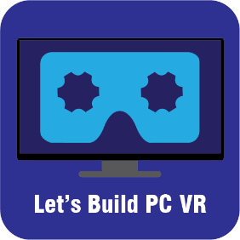
Kategori Aplikasi | Tutorial
Tipe Aplikasi | Education, Simulation, Tutorial
Jenis Aplikasi | Educational
Tujuan Aplikasi | Memahami komponen-komponen komputer dan cara perakitannya secara cepat dan menjawab kuis dengan mendapatkan nilai yang maksimal
Elemen Aplikasi
- Teknologi | - Platform: Android Nougat 7.2.1  - Engine: Unity 2018
- Suara | - Latar Musik  - Efek Suara
- Grafik | - Komponen Komputer  - Gedung Sekolah  - Ruangan/Kelas  - Peralatan Belajar  - Hiasan
- Cara Kerja Aplikasi | Pengguna membuka aplikasi dan langsung akan masuk ke mode virtual reality. Setelah loading splash screen, pengguna langsung berada di lobby sekolah. Di dalam mode virtual ini, pengguna bisa berjalan ke sekeliling sekolah lalu akan melihat map dimana map itu menunjukan rute untuk menuju ke beberapa menu. Setelah itu pengguna berjalan menuju menu play dan masuk ke ruangan tersebut dengan cara memencet tombol yang tertera di menu play. Lalu, penngguna berada di ruangan komponen dimana ruangan tersebut terdapat beberapa komponen komputer yang dipajang, pengguna pun berjalan sambil membaca keterangan-keterangan yang ada disekitarnya. Lalu pengguna akan bertemu menu video dan masuk ke ruangan tersebut dengan cara memencet tombol tersebut. Setelah itu, pengguna memencet tombol play untuk melihat video tutorial atau tata cara merakit komputer. Lalu, pengguna berjalan sampai bertemu menu kuis dan pencet tombol yang tertera untuk memasuki ruangan tersebut. Di dalam ruangan kuis, pengguna harus memencet tombol play untuk memulai kuis lalu menyelesaikan kuis dengan cepat dan benar. Pengguna akan diberikan waktu saat menjawab kuis tersebut, pengguna harus menjawab pertanyaan dengan benar, jika salah kuis pun langsung berakhir.

Gambaran Umum
Tahapan awal kerja dari aplikasi yaitu pengguna menjalankan aplikasi pada perangkat Android, kemudian perangkat Android dipasangkan kedalam VR Box untuk menghubungkan pengguna dengan lingkungan virtual dari aplikasi. Ada 3 menu dalam aplikasi ini:

Mulai
Pada menu ini, pengguna secara langsung akan masuk ke halaman menu tutorial. Sebelum memulai permainan, pengguna akan melihat tata cara bermain terlebih dahulu. Kemudian setelah menekan tombol lanjut, pengguna akan memasuki halaman bermain. Di dalam halaman permainan, waktu permainan akan langsung berjalan, pengguna harus memasang beberapa komponen komputer secepat mungkin untuk mendapatkan nilai yang maksimal.

Kuis
Pada menu ini, pengguna akan diberikan pertanyaan berupa pilihan ganda dan harus menyelesaikannya sebelum waktu yang habis.

Materi
Pada menu ini, pengguna akan diberikan informasi-informasi seputar komponen-komponen komputer. Baik itu fungsi maupun manfaatnya.

Layout Aplikasi

Menu Utama
Di dalam menu utama ini terdapat menu map, dimana menu map ini menunjukan lokasi semua menu di dalam aplikasi. Yaitu menu play, menu credit, dan menu help.
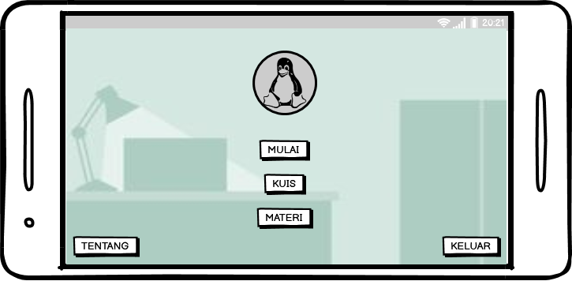
Gambar 3.1 Menu Utama

Ruangan Komponen
Pada menu ini, akan langsung ditampilkan setelah menekan tombol Mulai. Menu ini menampilkan informasi-informasi tentang komponen-komponen pada computer. Terdapat pula tombol kembali untuk kembali ke menu utama dan juga tombol untuk lanjut untuk melanjutkan permainan.
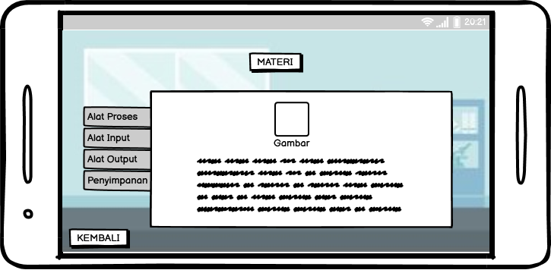
Gambar 3.2 Menu Ruangan Komponen

Ruangan Tutorial
Sesuai dengan namanya, menu ini menampilkan video tutorial yang menjelaskan tentang bagaimana cara merakit komputer. Cara memasang satu per satu komponen ke dalam kerangka PC sampai bisa nyala. Di menu ini juga terdapat tombol untuk kembali ke menu sebelumnya.
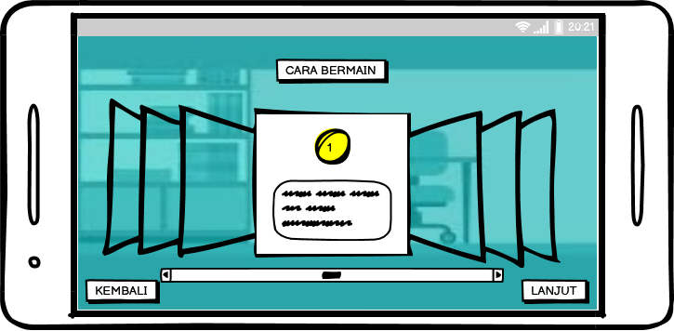
Gambar 3.3 Menu Ruangan Tutorial

Menu Kuis
Pada menu kuis ditampilkan sebuah kuis untuk mengasah pemahaman materi yang telah disampaikan pada menu materi sebelumnya. Terdapat pula tombol untuk kembali ke menu sebelumnya.
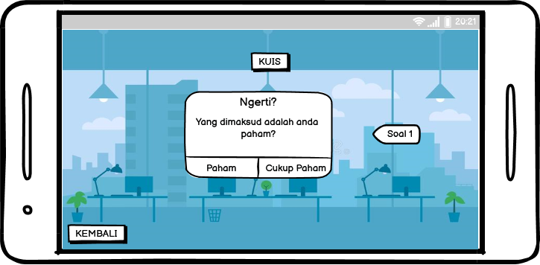
Gambar 3.4 Menu Kuis

Menu Credit
Pada menu credit ini termuat tentang info dari aplikasi seperti developer dan sejarah aplikasi. Tombol untuk kembali juga terdapat di menu tentang ini.
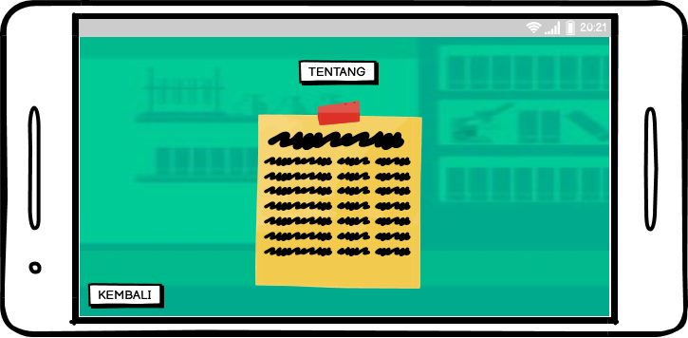
Gambar 3.5 Menu Tentang

Perancangan Pengujian
Proses Pengujian dilakukan ketika sistem telah dibangun dan siap dijalankan pada perangkat berbasis Android. Proses pengujian dilakukan untuk mengetahui apakah sistem yang dibangun dapat berjalan dengan baik sesuai dengan yang diinginkan.
Pengujian yang dilakukan yaitu dengan pengujian black box. Pengujian black box dilakukan untuk menguji fungsi-fungsi dari perangkat lunak yang dirancang.
Tabel 3.5 Tabel Perancangan Pengujian
No | Kelas Uji | Butir Uji | Jenis Pengujian
1 | Menu Utama | Memilih Mulai Game | Black Box
 |  | Memilih Menu Help | Black Box
 |  | Memilih Menu Credit | Black Box
 |  | Memilih Menu Keluar | Black Box
2 | Mulai Game | Ketika Memilih Tombol Start | Black Box
3 | Ruangan Komponen | Ketika Memilih Tombol “GO!” | Black Box
4 | Ruangan Tutorial | Memilih Menu Video | Black Box
 |  | Ketika Memilih Tombol Play | Black Box
 |  | Ketika Memilih Tombol Stop | Black Box
 |  | Tombol Jeda Permainan | Black Box
 |  | Memilih Menu Kuis | Black Box
5 | Menu Kuis | Ketika Memulai Kuis | Black Box
 |  | Ketika Memilih Tombol “BENAR” | Black Box
 |  | Ketika Memilih Tombol “SALAH” | Black Box
 |  | Ketika Memilih Tombol “Coba Lagi” | Black Box
 |  | Ketika Memilih Tombol “Menu” | Black Box
6 | Menu Keluar | Ketika Memilih Tombol Keluar | Black Box

Flowchart Aplikasi
Dibawah ini merupakan flowchart menu utama dari aplikasi
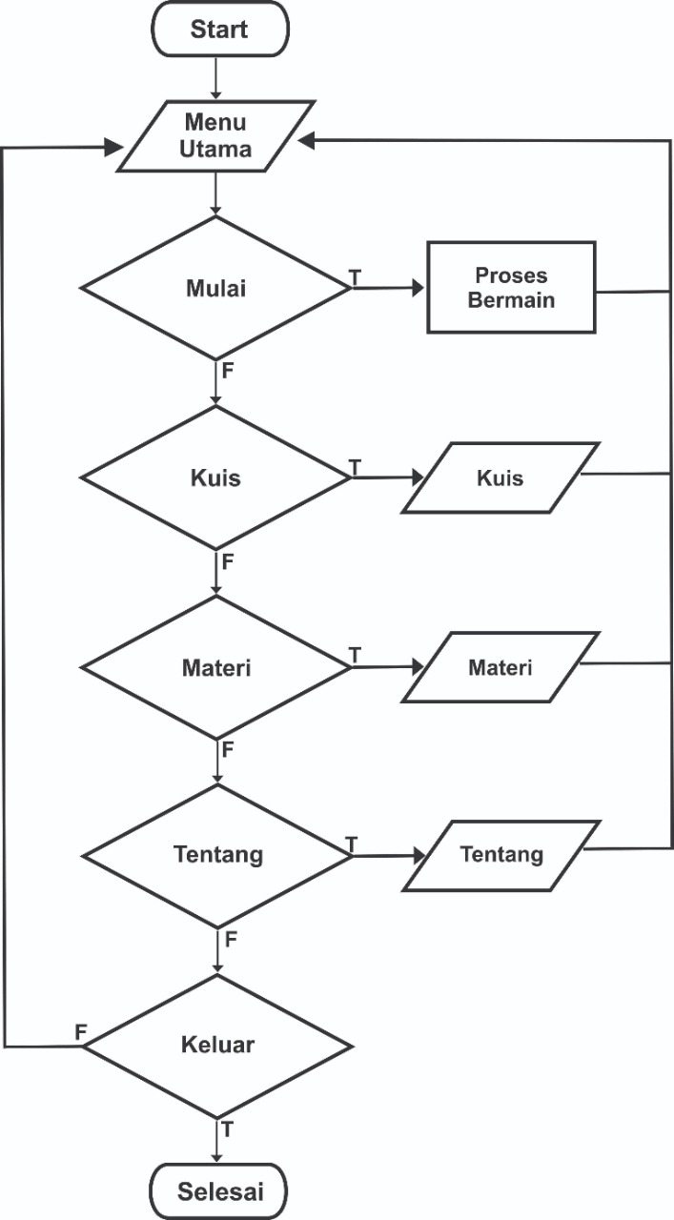
Gambar 3.7 Flowchart Menu

Pada flowchart menu utama ini terdapat Proses Bermain sebagai tempat untuk bermain game edukasi ini, Kuis untuk mengasah pemahaman siswa terhadap materi, Materi tentang materi materi yang akan disampaikan kepada siswa, dan juga Tentang sebagai tempat untuk memuat informasi dari aplikasi.

